KG01—DG系列测宽仪

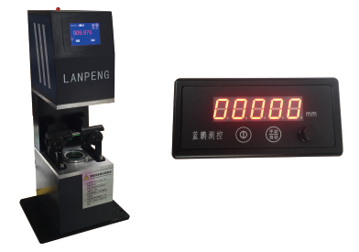

1.产品简介：

设备采用单测头测宽原理对板材的宽度进行测量，测头竖直布置，用于测量板面呈水平状态下通过的板材宽度。

主要配置小型单片机系统、外接数码管显示屏，根据需要可增配嵌入式智能模块、上位机控制系统等。设备下部可配置简易调高支座、手动丝杠调高支座等辅助设备。

2.测量原理：

测头部件主要由发射镜头和接收镜头组成，其结构原理图如下图所示：

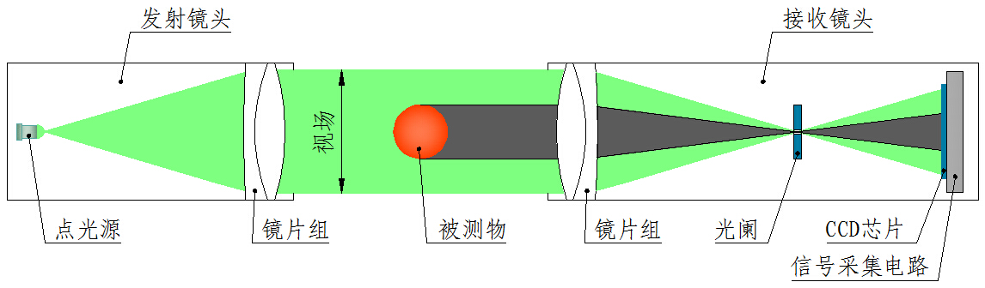

3.功能描述

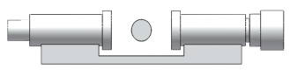

（1）液晶屏显示内容：实时测量值、标准值、上下公差等。
（2）外接屏显示内容：实时测量值。
（3）产品参数设置：可设置产品规格、标准宽度值、上下公差等参数。
（4）系统参数设置：可设置刷新频率、通信端口、系统的校零等。
（5）报警设置：可设置报警的阈值，测量值超差时声光报警。
（6）修正功能：自动修正，放入标准直径量块后自动校准；
手动修正，填入修正量（需增加或减小的数值）后修正。
（7）通讯接口：开关量信号、模拟量 0~10V\4~20mA、数字接口 RS422/RS485 （二选一）

4、适用范围

设备主要用于冷轧金属带材、塑料带、橡胶带、布带等带材生产线的非通明物体在线宽度检测。

5、选配：

1）支座: 固定支座, 可手动调节高度

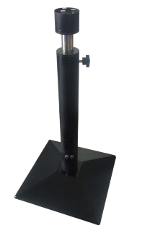

2）外接显示屏 ：
现场显示轧件的实时测量值及设备运行状态。
显示频率1-3次/秒

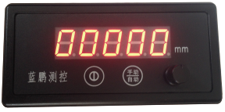

6.技术参数：

型号 | 测量范围  （mm） | 被测物宽度  （mm） | 测量精度  （mm） | 重复精度  （mm） | 测量频率  （Hz） | 外形尺寸  （mm）（L×W×H） | 重量（KG）
KG01-DG15 | 0-15 | 0.1-10 | ±0.01 | 0.005 | 2000 | 160×110×480 | 15
KG01-DG40 | 0-40 | 0.1-30 | ±0.02 | 0.01 | 2000 | 210×155×570 | 20
KG01-DG70 | 0-70 | 1-55 | ±0.03 | 0.015 | 2000 | 240×180×780 | 30
KG01-DG90 | 0-90 | 1-70 | ±0.03 | 0.015 | 2000 | 330×200×1100 | 45

